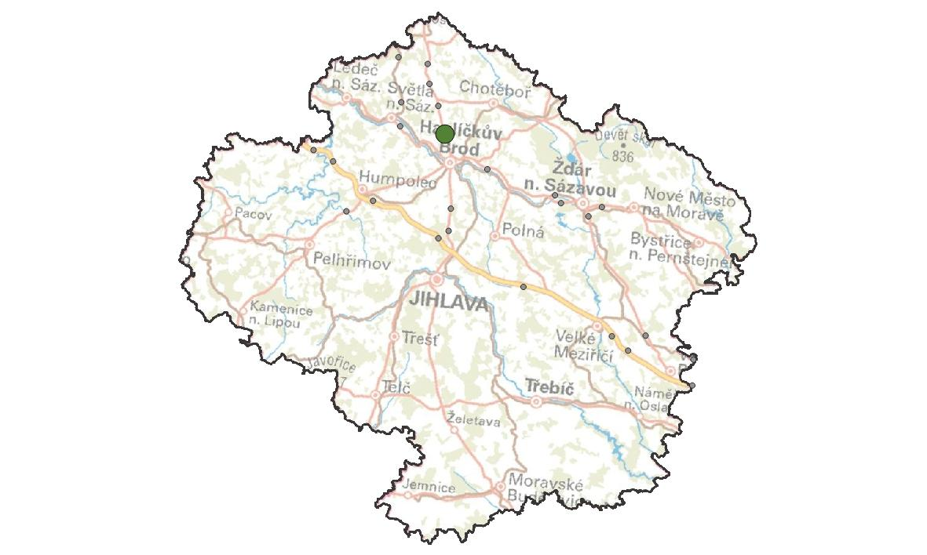
VY21. Pelestrov
KM ID (ÚAP jev 36b): 257
Poloha: 49,652783 N, 15,553098 E
Plocha KM: 34,3 ha
Katastrální území: Veselý Ždár, Radostín u HB, Zbožice, Knyk
Průchodnost KM: K2 – území s významnou bariérou
Navazující KM: -
Priorita realizace: 4/5 (vyšší) – migrační profil s velmi vysokými srážkami
Celková nákladnost: 1.fáze €€/€€€ (střední), 2. fáze €€€/€€€ (vysoká)

Charakteristika stavu krajiny
V okolní krajině se nachází větší lesní celky v současné době silně zasažené kůrovcovou kalamitou. Na území KM ani v jeho okolí se nenacházejí žádná zvláště chráněná území. Plochu KM protíná regionální biokoridor NKOD-428, který nedaleko KM ústí do regionálních biocenter: NKOD-B05-Pelestrov na JZ straně od KM a NKOD-722-Volský vrch na SV straně od KM. Územní plány do plochy KM neumisťují nové rozvojové (zastavitelné) plochy.

Migrační bariéry
Silnice I/38 – hlavní migrační překážka, intenzita dopravy 7 410 voz. (RPDI – všechny dny, ŘSD 2016). Silnice o třech pruzích, rovný, přehledný a kvůli tomu i velmi rychlý úsek. Silnice v místě KM je pro zvířata překonatelná, nese to s sebou ovšem zvýšené riziko střetu s vozidly. Na silnici dochází k velmi častým srážkám zvěře s vozidly včetně výskytu shluku KDE+ (CDV, www.srazenazver.cz). Silnice je na mírném násypu. Na silnici se nachází propustek přes drobnou vodoteč, který je využitelný pro savce do velikosti lišky. Silnice k tomuto vodnímu toku mírně klesá – narovnáním nivelety silnice by díky tomu zde byla možná realizace migračního podchodu.

Význam území z hlediska migrací
Po obou stranách silnice je les, to umožňuje zvířatům počkat v úkrytu a přecházet v době klidnější dopravní situace (například v nočních hodinách). Přechod byl potvrzen u druhů: zajíc polní, prase divoké, srnec obecný, liška obecná, kuna sp. Ze záběrů z fotopastí je patrné, že okolní lesy jsou hojně využívány běžnými druhy našich savců.
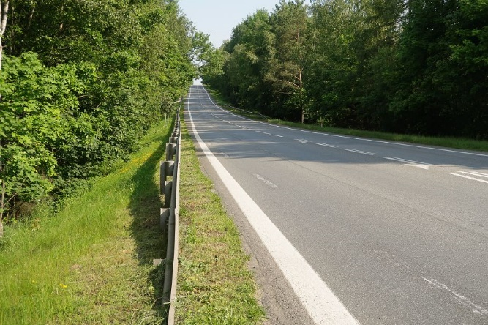
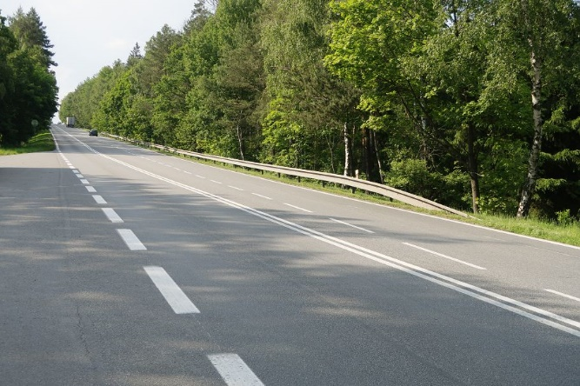

Návrhy opatření pro zvýšení průchodnosti KM

Typ opatření | Legenda | Popis opatření | Efektivita opatření | Dotčený subjekt
Úpravy dopravní infrastruktury | --- | 1. Fáze opatření: Systém aktivní detekce pohybu živočichů na silnici II/603 + doplňková opatření (pás bezlesí, zákaz předjíždění, výstražný červený asfalt).  Zrušení res. Přesunutí „parkoviště“ – rozšířeného zpevněného zálivu na okraji silnice ve směru na Havlíčkův Brod pro snížení rušení migrujících živočichů přítomností člověka. | €€ / | Ředitelství silnic a dálnic
 |  | 2. Fáze opatření: Výhledová realizace migračního podchodu v místech propustku pro drobnou vodoteč (např. v rámci rekonstrukce komunikace) o parametrech dostatečných pro migrací živočichů kat A. Včetně naváděcího oplocení. | €€€ /
Krajinný management | ◌ | Ochranná zóna okolo systému aktivní detekce/migračního podchodu o pol. 500 m:  - Úprava lesního hospodaření v pro stabilizaci podmínek prostředí a zvýšení jeho atraktivity. Preference individuální ochrany výsadeb před plošným oplocováním.  - Omezení mysliveckého hospodaření pro vytvoření klidové zóny | € / 🐾🐾 | Krajský úřad kraje Vysočina

